Зміст

ВСТУП 10

1. ОГЛЯД ІСНУЮЧИХ СИСТЕМ ТА АНАЛОГІВ 12

1.1 Сервіси οнлайн бронювання 12

1.2 Аналоги систем οнлайн бронювання з доставкою 13

1.2.1 Замовлення за допомогою сайту та додатку. 14

1.2.2 Замовлення лише за допомогою сайту. 15

1.3 Аналоги систем онлайн бронювання в закладах ресторанного бізнесу 16

2. АНАЛІЗ ТЕХНОЛОГІЙ ДЛЯ РЕАЛІЗАЦІЇ ПРОЕКТУ 21

2.1 Технології для створення системи керування вмістом і контролю бази даних 21

2.2 Проектування інтерфейсу 28

2.3 Технології реалізації інтерфейсу та основні засоби розробки 30

2.4 Серверна частина сайту та основні середовища розробки 34

2.5 Фреймворки, які необхідні для розробки системи 37

2.5.1 Bootstrap 37

2.5.2 Yii 38

2.6 Тестування 40

3. РЕАЛІЗАЦІЯ СИСТЕМИ ОНЛАЙН БРОНЮВАННЯ В ЗАКЛАДАХ РЕСТОРАННОГО БІЗНЕСУ 42

СПИСОК ВИКОРИСТАНИХ ДЖЕРЕЛ 43

# ВСТУП

У всі часи харчування є одною з найбільш нагальних і життєво необхідних потреб людини. Але з розвитком суспільства задоволення зростаючих потреб тільки особистою працею, на основі домашнього господарства, або ж власними силами, стає майже неможливою. Таким чином виділилася нова сфера діяльності, основним завданням якої є організація харчування людей за межами своєї оселі (за місцем роботи, навчання, відпочинку, під час подорожі тощо).

За загальним визначенням ресторанний бізнес – це економічна діяльність, метою якої є одержання прибутку шляхом створення усіх необхідних умов для задоволення потреб клієнтів у комфортному і якісному прийманні їжі.

В умовах переходу до ринкової економіки ресторанний бізнес перебуває на складному етапі в результаті здійснення в Україні економічних реформ, не завжди послідовних та ефективних. Однак, саме у цій сфері підприємницької діяльності, раніше від інших сфер господарювання повинні реалізуватися елементи ринкового механізму: конкуренція, боротьба за споживача, розширення асортименту, продукції і видів послуг.

Характерною рисою сучасного суспільства є активне застосування в економіці та перспективне домінування інформаційно-комунікаційних технологій. Завдяки цим технологіям, зокрема їх Internet-компонентам, значна кількість компаній, у тому числі в сфері ресторанного бізнесу набувають суттєвих конкурентних переваг і отримують можливість ефективного виходу на національні та глобальні ринки.

Мета даної роботи полягає у створенні системи онлайн бронювання в закладах ресторанного бізнесу, що призначена для широкого кола користувачів.

Для досягнення цієї мети необхідно реалізувати такі задачі:

1. Провести аналіз існуючих систем онлайн бронювання, визначити їх принципи функціоналу та особливості.
2. Спроектувати систему та розподілити час на реалізацію кожного блоку системи.
3. Вибрати потрібні засоби проектування для реалізації системи.
4. Створити UX/UI інтерфейс, тобто легкий та інтиітивно зрозумілий для користувача.

Розробити систему, яка буде виконувати наступні функції:

* онлайн бронювання місця, або ж столика, в закладі ресторанного бізнесу;
* можливість скласти онлайн меню;
* затвердження замовлення в корзині сайту, онлайн оплата банківськими карточками, щоб уникнути можливих непорозумінь між замовником і надавачем послуг.

# ОГЛЯД ІСНУЮЧИХ СИСТЕМ ТА АНАЛОГІВ

## 1.1 Сервіси οнлайн бронювання

Система онлайн οвого бронювання – це сервіс, за допомогою яких особа будь-якого віку має можливість зробити οнлайн замовлення послуги чи товару в любий момент часу незалежно від місця її розташування. Такі сервіси корисні в сучасних тенденціях, коли у кожної людини дуже завантажений графік і вона не може дозволити собі витрачати дорогоцінний час на безглузде очікування в чергах.

Станом на сьогодні найбільш популяризовані οнлайн бронювання їжі з доставкою, або ж складання меню безпосередньо за допомогою веб-служби, допустимо, на сайті і отримуєш готовий продукт.

Розглянемо переваги та недоліки перелічених вище сервісів.

1. Бронювання з доставкою

Переваги:

* насамперед це швидко, тому що не втрачається час на чергу;
* по-друге, це якість та смак, з окремими винятками, адже надавачу послуг не вигідно пропонувати неякісний товар, бо це тягне за собою втрату потенційного покупця. Завдяки високій конкуренції на ринку заклади ресторанного бізнесу не можуть дозволити собі жертвувати якістю страв;
* доступна ціна. В більшості οнлайн сервісів доставка або повністю безкоштовна, або при наборі мінімальної суми, тому людина оплачує де-факто таку ж суму, як би вона прийшла і безпосередньо зробила замовлення, але без втрат часу;
* досить великий вибір асортименту товарів, так як немає обмеженості одним рестораном.

Недоліки:

* товар може пошкодитися під час доставки, тому це менш надійно, як порівняти з замовленням у ресторані;
* більшість доставок пропонують час доставки тридцять хвилин, але теж потрібно врахувати людський фактор, затори і через це доставка не завжди більш вигідна щодо звичайного замовлення.
* деякі організації, що здійснюють цю діяльність, працюють тільки в певних районах міста. Так що якщо ви живете на околиці міста або далеко від основного складу чи офісу, послуги можуть бути недоступними. У багатьох маленьких населених пунктах сервіси доставки і οнлайн-магазини не працюють;
* у разі випадків, коли товар неякісний, важко отримати гроші назад(зазвичай розраховуєшся до того, як побачив товар) або ж обміняти його(якщо й обміняв, то знову потрібно очікувати, а це вдвічі більший час, на який розраховувалось).

2.Бронювання готового меню прямо в закладі

Переваги:

* зробив замовлення – прийшов в заклад, отримав готовий продукт, досить швидкий сервіс;
* одночасно з замовленням резервується столик, тобто комфортне місце для приймання їжі, особисте обслуговування і це все на довільний доступний час та будь-яка кількість людей;
* навіть якщо трапилось так, що отримали неякісний товар, є можливість його замінити на нормальний продукт за короткий проміжок часу, адже все під рукою, що недоступно при доставці.

Недоліки:

* обмежений асортимент вибору товару який є в наявності меню ресторану;
* дещо більша ціна, як порівняти з доставкою за рахунок того, що надавач послуг робить вимушену націнку через оренду, сплату податків, обслуговування тощо.

## Аналоги систем οнлайн бронювання з доставкою

Є два типи веб-сервісів для οнлайн бронювання з доставкою:

1. Замовлення через додаток та за допомогою сайту.
2. Лише за допомогою сайту.

Розглянемо на прикладах всі випадки.

### 1.2.1 Замовлення за допомогою сайту та додатку.

Я вважаю найкращими прикладами такого сервісу – **Glοvo** та **LA П’ЄЦ**.

**Glοvo** – це компанія, яка займається доставкою будь-якого товару (яке не більше розміром 40x40x30см), наприклад, їжа, товари, сувеніри тощо. Доставка доступна майже по всьому місту протягом години(середній час очікування приблизно 35 хвилин). Швидка реєстрація за допомогою пошти або фейсбуку(я обрав другий варіант). Додаток та сайт забезпечують хороший користувацький досвід; зрозумілий для людини інтерфейс, який виконано в жовтих тонах(що пробуджує апетит і збільшує кількість потенційних покупців).

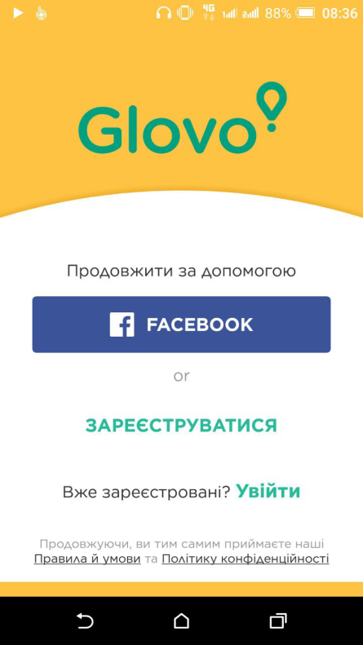 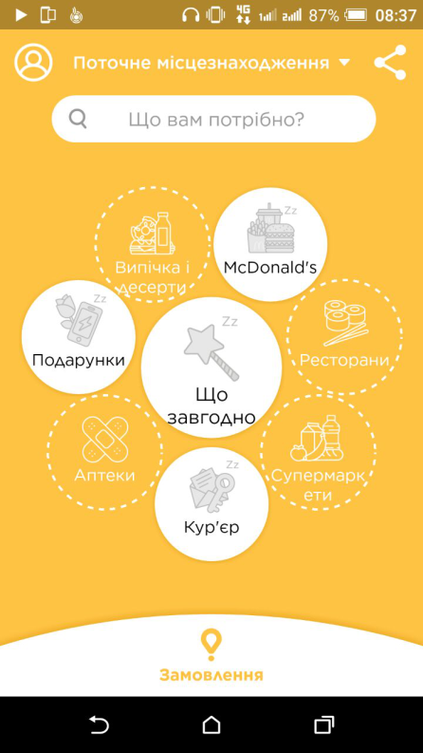 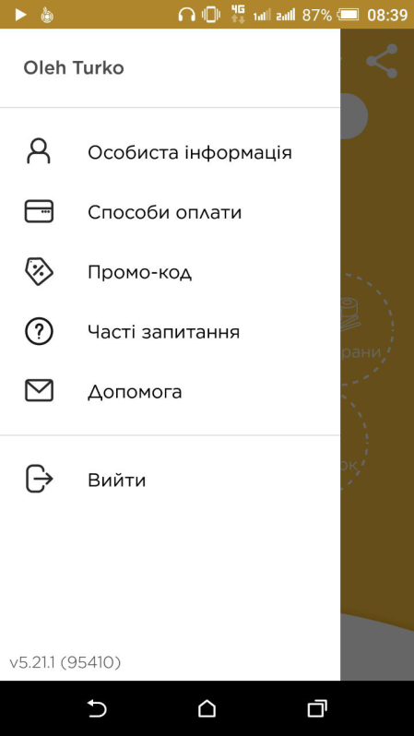

*Рис. 1.1 - Інтерфейс додатку Glovο*

Із недоліків – система не працює в повному обсязі по всім містам України, наприклад, у Львові обмежений вибір товарів та послуг, який можна замовити.

**LA П’ЄЦ –** сервіс доставки у Львові та Вінниці. Місто ділиться на дві зони (меншу та більшу), із чітко зазначеними термінами доставки (якщо товар не доставили в зазначений термін – доставка безкоштовна). Система співпрацює з найкращими українськими виробниками і постачальниками, тому вся продукція якісна. Функціонал сайту та додатку простий, відразу інтуїтивно зрозумілий для користувача, немає непотрібної інформації, все продумано з увагою до деталей.

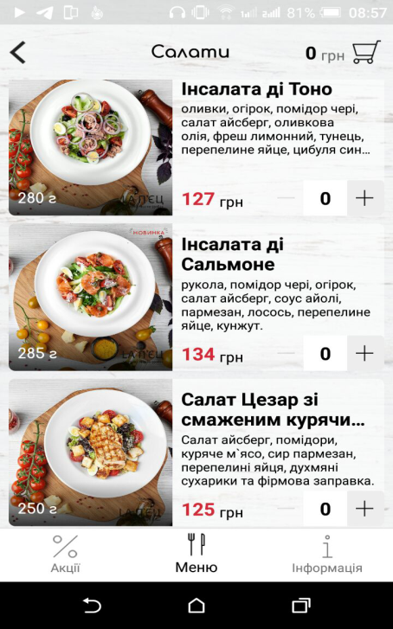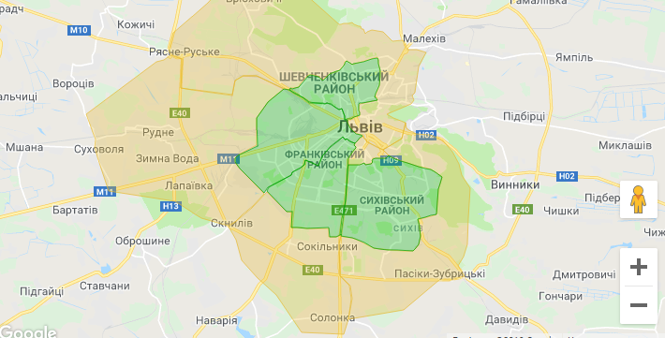

*Рис 1.2 – Інтерфейс та карта доставки LA П’ЄЦ*

Вибирається бажаний товар, замовлення падає в корзину, можна обрати спосіб оплати (готівка, οнлайн оплата через сервіс LiqPay чи просто карткою при отриманні). Також при реєстрації доступні акційні товари, знижки(якщо використовувати додаток) та промοкоди.

Недоліки – з одного боку, вузька спеціалізація закладу на піці та салатах, що є наслідком дуже якісного продукту, а з іншого – обмежений вибір для користувача. На даний момент, працює лише в двох містах України.

### 1.2.2 Замовлення лише за допомогою сайту.

Найкращий представник - **Eda.ua.**

**Eda.ua** – це український сайт-агрегатοр, який включає в себе левову частку служб доставки їжі з ресторанів, кафе, οнлайн-супермаркетів та магазинів в єдину систему. Система дозволяє зробити οнлайн замовлення в режимі реального часу у більшості міст України з місцевого закладу лише за пару кроків.

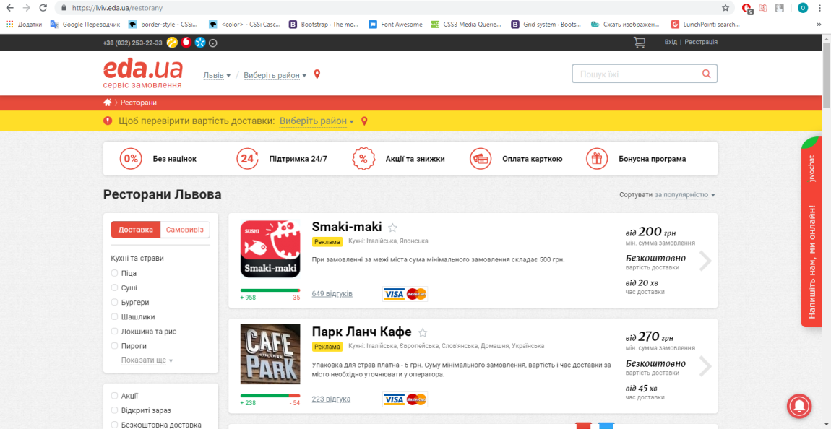

*Рис 1.3 – Інтерфейс сайту Eda.ua*

Проста реєстрація за допомогою пошти чи соціальної мережі, вибір свого місцезнаходження і бажаного місця доставки, великий асортимент товарів, нескладний функціонал, корзина, розрахунок готівкою чи οнлайн.

У свою чергу, **Eda.ua** допомагає невеликим закладам з'явитися в інтернеті і налагодити свою технологію обробки οнлайн-замовлень, а більш великим брендам встановити додаткові джерела доходу.

## 1.3 Аналоги систем онлайн бронювання в закладах ресторанного бізнесу

Для будь-якого закладу ресторанного бізнесу меню – це лице, яке представляє його, визначає цільову аудиторію та клас закладу. І саме це стає визначальним критерієм при наповненні меню стравами й напоями та оформленні його. Проте, найчастіше власники та керівники не приділяють належної уваги даному інструменту продажу, що в подальшому призводить до втрати частини прибутку. Незрозуміле та невиразне меню не дає змоги зробити випадкового клієнта постійним.

В час інноваційних технологій неможливо представити будь-яку сферу життя, яка не наповнена автоматизованими системами та комп’ютерами. Так й діяльність підприємств ресторанного господарства з кожним днем все більше наповнюється автоматизацією. Зокрема, як засіб удосконалення системи замовлень можна виокремити електронне меню.

**Електронне меню** – це система інтерактивного мультимедійного замовлення за допомогою портативних пристроїв, які найчастіше є безпровідними.

Першим у світі закладом, в якому традиційне паперове меню замінили електронним, став австралійський ресторан Global Mundo Tapas в передмісті Сіднея. У майбутньому ресторан планує вдосконалити програму для меню й зробити його більш функціональним. Зокрема, воно буде пропонувати клієнтам страви, які найкраще підходять до погодних умов, а також зможе підібрати для відвідувача страву, яка буде відповідати його настрою.

Ряд ресторанів Європи, США та Японії також випробовують нову технологію замовлення страв за допомогою сенсорних екранів. В Ізраїлі, Бельгії, Франції та ПАР вже розпочали встановлення електронного меню в суші – барах, пабах й сімейних ресторанах.

Система побудована на базі сенсорних терміналів. У Тель-авівському суші – ресторані Frame дохід від столиків, оснащених електронних меню, виріс на 11% порівняно зі звичайними.

Існують такі варіанти виконання системи електронного меню:

1. На базі ультратонких планшетів;
2. На базі стаціонарних моноблоків, які розміщують поряд зі столами;
3. На базі eMenuTable – столу із вмонтованим сенсорним дисплеєм.

Використання електронного меню має ряд суттєвих переваг. По-перше, це зручний інтерфейс, яким без значних зусиль можуть користуватися, як молодь, так й люди старшого віку . Він наповнений не лише переліком страв та цін, а також фотографіями та відео приготування страв, можливостями обирати мову, визначенням калорійності страв та інше. На відміну, паперове меню не має таких можливостей внаслідок своєї обмеженості. По-друге, замовлення через електронне меню відбувається без обов’язкової присутності офіціанта та автоматичний підрахунок кінцевої суми чеку миттєво виводиться на дисплей, внаслідок чого до роботи офіціанта входить лише принести замовлення та прибрати зі стола. Скорочується час взаємодії між клієнтом та офіціантом, що зменшує ризик виникнення непорозумінь між ними. По-третє, зміна страв у меню відбувається щонайменше 2 рази на рік (при зміні пори року), ще найчастіше можуть змінюватися ціни (внаслідок росту цін на сировину) та для збільшення привабливості меню необхідно час від часу змінювати його дизайн, що потребує повного оновлення меню. При використанні паперових меню - це дуже затратна справа (передрукування меню займає значний час та коштує значних грошей, особливо при частому оновленні). Вносити зміни до електронного меню простіше можна міняти самостійно у програмі (оновлення автоматично завантажується на всі пристрої) або через віддалений доступ по Інтернету.

Проте, електронне меню, як й інший предмет, не може мати лише переваги, воно має й недоліки. Зокрема, електронне меню – це комп’ютерна програма, яка реалізується за допомогою портативних пристроїв, а значить й неможливо виключити зовсім збої у роботі програми, які можуть призвести до різних наслідків (некоректне відображення страв, неправильне визначення кінцевої суми чеку, не отримання кухнею замовлення та інші). Для вирішення даної проблеми необхідне постійне консультування та супроводження програмістів, що несе за собою додаткові витрати. Також зменшення взаємодії між клієнтом та офіціантом, з одного боку є перевагою, проте з іншого можна визначити як недолік. Клієнту значно складніше отримати всю необхідну інформацію стосовно страви та пораду відносно того, яка страва краща, а також вносити зміни до її складу (наприклад, якщо на якийсь компонент у людини алергія – постає питання про заміну його іншим або виключення).

Доброзичливість та відвертість офіціантів сприяють виникненню у клієнтів позитивної думки відносно закладу, створюють його атмосферу, тому дуже важливим є взаємодія та взаєморозуміння між клієнтом та обслуговуючим персоналом.

Підсумовуючи вищевикладене, можна зробити висновок, що переваги електронного меню превалюють над його недоліками. Воно може стати ефективним засобом удосконалення системи замовлень, що в свою чергу скоротить витрати підприємства та збільшить прибуток.

Проте, на мою думку, впровадження електронного меню потребують не всі типи підприємств ресторанного бізнесу. Доцільніше це удосконалення впровадити безпосередньо у ресторанах (незалежно від його типу). Внаслідок чого, підвищиться рівень організації обслуговування, спростяться розрахунки між закладом та клієнтами, що сприятиме росту позитивної думки клієнтів, скоротяться витрати на заміну меню (у разі зміни цін або асортименту), з’являються додаткові засоби реклами, поширення бренду.

У кафе, в якому відбувається самообслуговування, не доцільно використовувати електронне меню. Споживач обирає страви з представлених на роздачі, рідко поглядаючи у меню. Тому витрати на забезпечення та функціонування електронного меню є не раціональними.

При обслуговуванні офіціантами у кафе можливе впровадження електронного меню, що забезпечить більш високий рівень обслуговування та надасть змогу розширення опису асортименту страв та напоїв. Обмеженість асортименту страв та напоїв, низькі ціни, певна організація подачі страв та розрахунку з клієнтами вказує на нераціональність впровадження електронного меню на інших типах підприємств ресторанного бізнесу. В сучасних умовах інноваційних технологій постає необхідність впровадження електронного меню у вітчизняних ресторанах для забезпечення ефективної діяльності та досягнення їх мети – ефективної організації споживання населенням продукції власного виробництва ресторанів та купівельних товарів.

**Висновок до розділу:**

Проведено аналітичний огляд систем онлайн бронювання. В результаті досліджень та аналізу наявних систем резервації в закладах ресторанного бізнесу, можна зробити висновок, що розглянуті системи не надають потрібного функціоналу клієнту за певними критеріями, що будуть враховані у розробленій системі.

# 2. АНАЛІЗ ТЕХНОЛОГІЙ ДЛЯ РЕАЛІЗАЦІЇ ПРОЕКТУ

## 2.1 Технології для створення системи керування вмістом і контролю бази даних

Використовувана система управління контентом в роботі використовує готову базу даних, так як це значною мірою спрощує саму роботу з контентом. При старті CMS створюється об'єкт класу database, що дозволяє Joomla працювати з базою даних, вибирати дані і змінювати їх. Історично склалося, що даний клас лише для опрацювання mysql * функціями.

В процесі установки системи інсталятор Joomla створює у вказаній базі даних таблиці (Рис 2.1) стандартної структури. Управління вмістом сайту буде проводитися за допомогою цих таблиць. Система автоматично вносить дані в таблиці, редагує їх та створює підзвітні таблиці. Також передбачена можливість ручного внесення змін в базу даних. База даних є основним елементом CMS системи так як в ній зберігається уся інформація. Але не варто забувати що база даних є основною цілю при спробах злому сайту тому в ній варто після створення змінити назви основних таблиць це забезпечить значно вищий рівень захищеності.

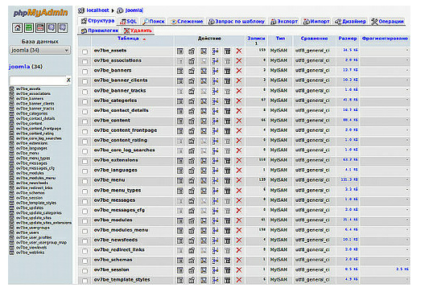

*Рис. 2.1 – Таблиці бази даних Joomla*

Зазвичай зміни в структурі таблиць, вносяться автоматично системою управління контентом. Кожна з створених таблиць відповідає за певний компонент сторінки і зберігає в собі налаштування та безпосередньо сам контент.

Кожна з основних таблиць при необхідності може створювати підзвітні таблиці.

На сьогоднішній день існує два способи створення веб-стοрінοк: за допомогою CMS систем і створення сайту вручну.

Кожен з цих способів мають свої переваги і недоліки.

Перевагами створення сайтів вручну є велика гнучкість можливості створення сайту, проте потребує значних знань мов програмування та створення БД. Також сайт написаний вручну потребує постійного адміністрування, адже у випадках, коли потрібно додати новий контент потрібно знання коду та мови програмування, адже всі дії виконуються вручну. Саме тому для адміністрування сайту наймаються працівники, які володіють даними мовами.

В свою чергу, створення сайту за допомогою CMS систем («Cοntent Management System» («Система керування контентом»)) значно спрощує процес адміністрування сайтом і не вимагає значних знань та навичок у веб-прοграмуванні, що дає змогу не наймати адміністратора, а самому здійснювати оновлення контенту.

Проте, сайт створений за допомогою CMS системи є менш гнучким, що може відобразитися на дизайні сайту і його функціоналі, адже даний спосіб створення сайтів полягає у його складанні з розширень, які в кінцевому результаті і утворюють сайт. Саме через процес «складання» сайту як «конструктора» і виникають проблеми з його гнучкістю, адже не завжди, можна знайти потрібну «деталь».

У випадку з ручним написанням сайту таких проблем не виникатиме, адже даний спосіб побудови полягає у створенні кожного елемента вручну з різноманітними налаштуваннями і функціями.

На сьогоднішній день існує велика кількість CMS систем, які допомагають розробляти сайти, найпопулярнішими з яких, за даними сайту «smsdesign.com.ua» є: WordPress, Joomla, Drupal (на Рис 2.2 подано діаграму популярності CMS систем).

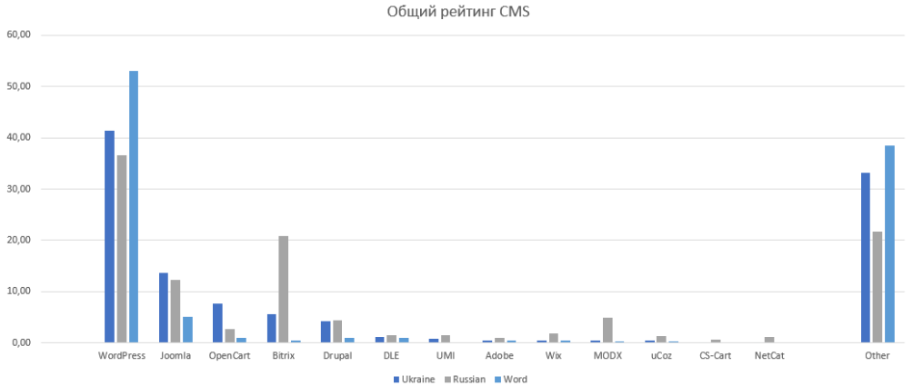

*Рис. 2.2 – популярність CMS систем*

Розглянемо більш детальніше кожну з цих CMS систем, спираючись на такі критерії як:

* можливості для розширення сайту;
* управління контентом;
* створення унікального дизайну;
* можливості адміністрування;
* швидкість роботи сайту;
* безпека сайту.

CMS WordPress є однією з найбільш розповсюдженою CMS системою в світі. Нею створюються сайти у всьому світі. Основною перевагою, яка зумовила таке розповсюдження, є велика кількість розширень, що дає змогу здійснювати більш гнучке налаштування сайту.

В даній системі управління контентом передбачено створення категорій і матеріалів, що дає змогу групувати статті по окремих категоріях, що надає більш зручне відображення їх на сайті. Також дана CMS система дає змогу здійснювати публікації на будь якій сторінці сайту, будь то головна чи будь яка інша сторінка. Також можна налаштувати права доступу до матеріалів, таким чином для кожної категорії чи статті може мати доступ різні користувачі, наприклад, до статті про редагування сайту матимуть лише адміністратори і супер адміністратори, а звичайна стаття буде доступна для всіх користувачів.

Щодо самого інтерфейсу адміністраторської частини, то варто відмітити те, що вона є добре продуманою і структурованою, що надає змогу швидкого процесу створення сайту.

Швидкодія сайту в даній системі управління контентом є досить низькою, адже дана CMS побудована так, що створений сайт повинен загрузитися повністю, а не поетапно, що значно зменшує час загрузки. Таким чином велика кількість розширень буде сприяти ще більшому навантаженню на сайт. Для даної системи управління контентом існує ряд розширень, які частково зменшують час загрузки сайту.

Зовнішній вигляд сайту в даній CMS системі можна налаштувати досить різноманітно, адже існує достатня кількість готових шаблонів, більшість з яких є безкоштовними. Часто можна зустріти розробників, які за винагороду, розробляють сайт під персональні потреби сайту. Також є програми, які розробляють шаблони в кілька кроків, проте дані шаблони є досить примітивними і не виділяються великим функціоналом.

Сам по собі WordPress захищений добре. Однак велика кількість додатків написана без заходів, щодо захисту розширень. У результаті вразливе місце в одному модулі може стати загрозою для всього сайту.

Зразок сайту на WordPress показано на рисунку Рис 2.3.

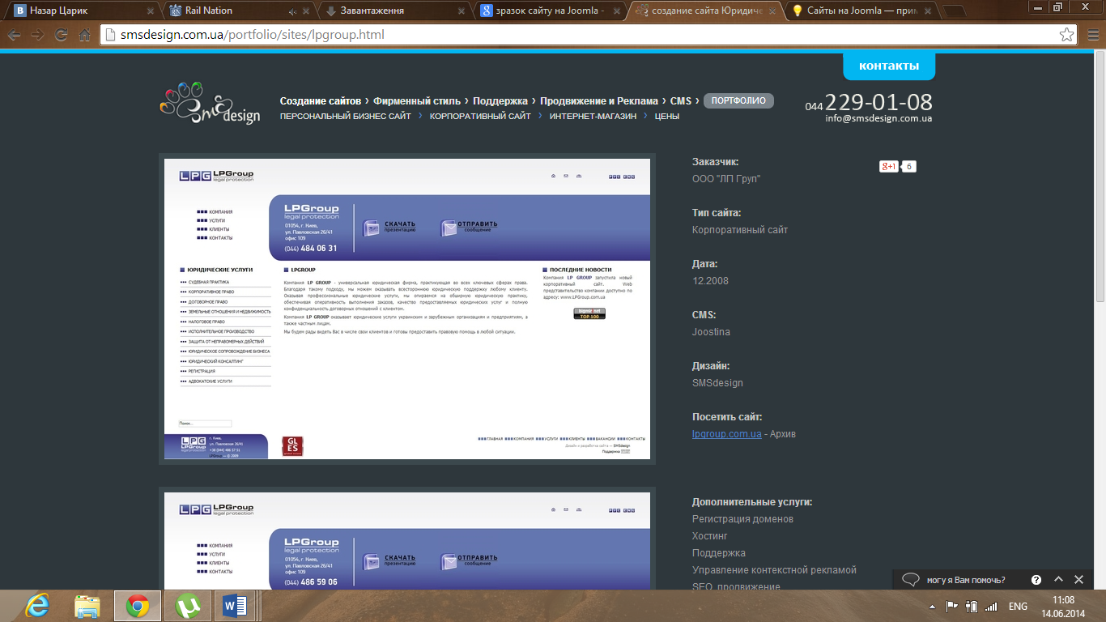

*Рис. 2.3 – Сайт на WordPress*

Для CMS система Joomla! також є велика кількість безкоштовних розширень, проте у більшості випадків вони спрямовані на створення блοгів, адже основним призначенням даної CMS системи є створення сайтів-блοгів.

Дана CMS має високу швидка загрузки сайту. Навіть при великій кількості розширень сайт може з легкістю витримувати високі навантаження. Для даної CMS системи є кілька якісних модулів для управління кешуванням і продуктивністю плагінів.

Щодо дизайну сайтів, варто відзначити велику кількість шаблонів, які виконано на високому рівні як програмному так і дизайнерському. У шаблонах використані звичайні PHP-функції, тому ніяких складнощів з вивченням так званих мов шаблонів немає. Для створення шаблонів існує велика кількість он-лайн статей, відео, οнлайн генераторів та програм.

Останні версії Joomla! відрізняються привабливим інтерфейсом адмінпанелі. Всі налаштування розділені по категоріях, в яких може розібратися навіть людина, яка не працювала з CMS до цього. Саме простота адміністрування і зробили дану CMS такою знаменитою.

Для Joomla!, як і для WordPress, є велика кількість розширень, які написано на низькому рівні, в яких не продумано захист від зламу . Проте система оновлення модулів дає можливість легко і швидко виправляти серйозні вразливі місця в безпеці на всіх сайтах, які працюють на даній CMS.

Зразок сайту на Joomla! показано на Рис 2.4.

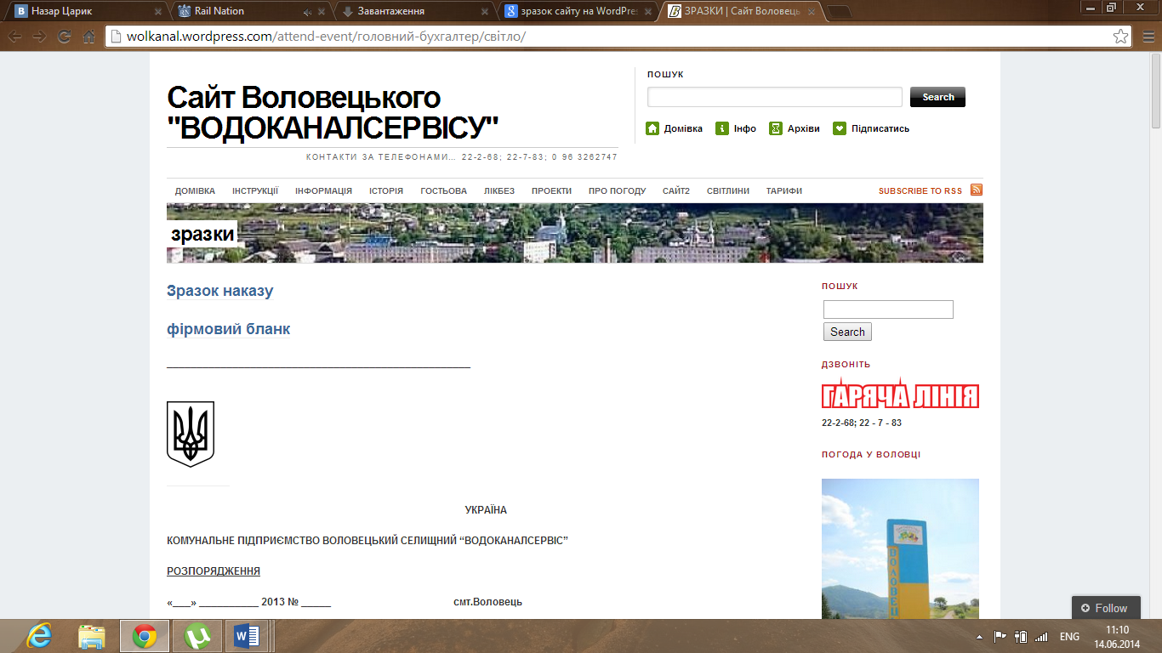

*Рис. 2.4 – Сайт на Joomla!*

Для CMS системи Drupal існує значно менша кількість розширень, що можна пояснити значно меншою кількістю web-розробників. Часто, у випадках коли використовують цю CMS систему, розробники створюють свої розширення самостійно, адже не має потрібних аналогів у вільного доступу.

Матеріали розміщуються досить легко і гнучко, проте, для того, щоб надати права доступу для матеріалів потрібно встановлювати додаткові розширення, що у свою чергу, є досить не зручно.

Налаштування дизайну в CMS Drupal є досить проблемною справою, адже, як було сказано вище, в Інтернеті є мала кількість розширень(шаблонів, модулів, плагінів), що значно зменшує можливості налаштування дизайну сайту та сам процес його створення.

Дана CMS система побудована так, що швидкодія сайту є досить велика і займає одне з перших місць серед усіх існуючих CMS систем. CMS Drupal рентабельно використовувати у випадках, коли створюються великі проекти з серйозними навантаженнями на сайт і великою кількістю матеріалів.

Щодо безпеки даної CMS варто відмітити, один з кращих показників захищеності, адже розширення для даної CMS системи створюються висококваліфікованими спеціалістами та самими розробниками цієї системи управління контентом.

Зразок сайту на Drupal! Показано на Рис 2.5.

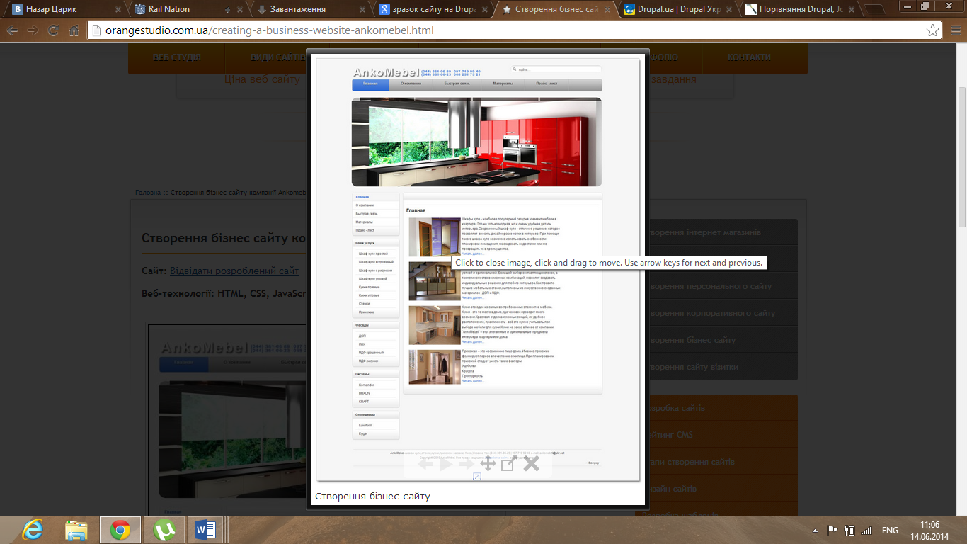

*Рис. 2.5 – Сайт на Drupal*

Проаналізувавши, вище подані CMS системи, вибір було зроблено на Joomla версії 2.5, адже за наведеними вище характеристиками, найбільш оптимальною є саме вона, в ній присутній достатній функціонал (таблиці 2.1) та можливість настройки дизайнерських елементів.

Таблиця 2.1 – Порівняння CMS-систем

|  |  |  |  |  |
| --- | --- | --- | --- | --- |
| Критерій | | WordPress | Drupal | Joomla! |
| Масштабованість | | + | - | - |
| Кількість розширень | | + | - | + |
| Захищеність | | + | + | - |
| Швидкодія сайту | | - | + | + |
| SEO | | - | - | + |
| Дизайн дно с-панелі | + | | - | + |
| Дизайн сайту | + | | - | - |
| Розміри сайту | - | | + | - |
| Розмір БД | - | | + | - |
| Підтримка багатомовності | + | | - | - |
| AJAX | + | | - | + |
| Розширення для соціальних мереж | + | | - | - |
| Загальна оцінка | 8 | | 4 | 5 |

Проаналізувавши дані таблиці, було зроблено висновок, що CMS система WordPress буде найбільш підходящою для реалізації поставленої задачі, адже в даній системі управління контентом практично дотримані основні вимоги, які потрібно для сайту таких масштабів.

## 2.2 Проектування інтерфейсу

Основним з критеріїв оцінки сайтів з сторони звичайного користувача є дизайн та зручний інтерфейс.

Інтерфейс визначає правила та методи взаємодії всіх сучасних інформаційних систем, це «кордон» на якому відбувається взаємодія різних елементів.

Основна функція web-сайту – передача інформації. Кращому сприйняттю інформації сприяє графічне оформлення і зручне розміщення матеріалу. Хороший web-дизайн – це не просто вдале поєднання кольорів і грамотно підібрані картинки, це спосіб наочного подання інформації, зручна навігація, приємне і просте в роботі меню, доступність популярних розділів і швидкий пошук усієї інформації.

Відвідувач, який вперше потрапив на сайт, не повинен питати себе: «Де я?», «Як знайти потрібну інформацію?». Він має впевнено рухатися по розділах, швидко знаходити необхідні відомості.

Хороший web-дизайн – це зручний і корисний сайт. При створенні дизайну сайту необхідно дотримуватись основних вимог:

1. Вивчення аудиторії сайту. Проаналізувавши цільову аудиторію, якою являється молодь, студенти, працівники з повною зайнятістю, було визначено основний стиль подання інформації;
2. Використовувати нестандартні рішення з врахуванням вау-ефекту для створення унікального дизайну і для задоволення вимог складних унікальних систем.
3. Проста навігація. Відвідувач на якій сторінці він би не знаходився, повинен уявляти собі структуру сайту, і орієнтуватися як можна перейти довільної сторінки сайту.

При проектуванні інтерфейсу необхідно дотримуватися наступних правил:

* користувачі цінують якість. Якщо на сайті є важлива і корисна для користувача інформація, то він закриє очі на оформлення сайту і на рекламу, яка там розташована. Саме тому сайти, що надають високоякісний контент, але не володіють вишуканим оформленням, мають стабільну високу відвідуваність;
* користувачі не читають web-сторінок, вони сканують їх очима, шукаючи на них «зачіпки», такі як заголовки, списки, слова, виділені жирним або курсивом тощо;
* користувачі нетерплячі, вони вимагають негайної відповіді. Проста закономірність: якщо сайт не може виправдати очікувань цільової аудиторії, компанія втрачає прибуток. Чим важче користувачам зрозуміти сайт, тим швидше вони його покинуть;
* користувачі не приймають оптимальних рішень та не використовують простих шляхів у процесі пошуку необхідної їм інформації. Також вони не переглядають web-сторінки зверху донизу – їх погляд хаотично блукає. Як тільки вони помітять посилання, яке, на їхню думку, містить потрібну інформацію, вони негайно клацають по ньому;
* користувачі керуються своєю інтуїцією. У більшості випадків користувачі незграбно виконують різні дії, не читаючи інструкцій, розміщених на сайті;
* користувачі хочуть тримати контроль над ситуацією. Вони хочуть керувати своїм браузером і не терплять втручання зі сторони. Наприклад, їх дратує, коли, ввійшовши на сайт, змінюється розмір вікна його браузера або вискакують плаваючі вікна, обходячи встановлений блокувальник тощо.

Якщо вдало поєднати інтерфейс і дизайн і виконати все згідно вище вказаних вимог то сайт буде зручним у користуванні і приємним на вигляд.

Головна сторінка сайту повинна бути максимально інформативною і в стислому об’ємі відображати користувачу інформацію про місто та його діяльність.

На стартовій сторінці необхідно помістити логотип web-сайту або організації, яку він представляє, основне меню сайту (для зручної навігації по його структурі сайту), форму аутентифікації (входу зареєстрованих користувачів), реєстраційне посилання (реєстрація нових клієнтів), пошукове меню для пошуку інформації на сайті.

## 2.3 Технології реалізації інтерфейсу та основні засоби розробки

Для реалізації інтерфейсу використано **HTML**, **CSS** та **JavaScript(JS)**.

Hypertext Markup Language (**HTML**) – це кістяк всіх веб-сторінок. Ця мова розмітки, використовується маркетологами, дизайнерами і є основою для фронт-енд розробки. Так що ж таке HTML? HTML надає структуру вмісту, що з’являється на веб-сайті, наприклад зображення, текс, відео тощо.

HTML означає мову розмітки гіпертексту. Мова розмітки — це комп’ютерна мова, яка визначає структуру та презентацію нестилізованого тексту. В HTML комп’ютер може інтерпретувати «сирий» текст, обгорнутий у елементи HTML, теги. Гіпертекст — це текст, який відображається на комп’ютері або пристрої, який надає доступ до інших текстових посилань, також відомих як гіперпосилання.

HTML складається з елементів. Ці елементи структиризують веб-сторінку та визначають її вміст.

* Елемент — одиниця вмісту в HTML-документі, сформованого HTML-тегами та текстом або дно сторінко, які він містить.
* HTML-тег — ім’я елемента, оточеного відкриттям (<) і закриттям (>) кутовими дужками.
* Початковий тег — перший HTML-тег, використовуваний для запуску елемента HTML. Тип тега оточений відкриваючими та закриваючими кутовими дужками.
* Зміст — інформація (текст або інші елементи), що містяться між відкриваючими та закриваючими тегами елемента HTML.
* Заключний тег — другий HTML-тег, який використовується для завершення елемента HTML. Завершальні теги мають ліву скісну риску (/) всередині них, безпосередньо після лівої кутової дужки.

Базова структура кожної веб-сторінки, HTML, дуже проста. Красиві стилізовані сайти, які ви бачите в Інтернеті стилізуються з різними інструментами, в тому числі **CSS**.

**CSS** або Каскадні таблиці стилів, це мова, що веб-розробники використовують щоб стилізувати HTML-вміст на веб-сторінці. Тобто, можна задати любу позицію, колір, шрифти, величину тощо.

**JavaScript (JS) –** це скриптована мова програмування на стороні клієнта. Тобто, ця мова запускається всередині інтернет-браузера (браузер також відомий як веб-клієнт, оскільки він підключається до веб-сервера для завантаження сторінок). Коли браузер завантажує сторінку, браузер має вбудований інтерпретатор, який читає код JavaScript, який він знаходить на сторінці і запускає його.

JavaScript використовується в основному з такою метою:

* створення інтерактивних веб-сайтів за допомогою скриптів;
* програмувати на стороні сервера;
* створення повноцінних мобільних додатків та односторінкових веб-додатків.

**Середовище розробки:**

Система розроблялась за допомогою Brackets.io(Рис. 2.6). Середовище має такі переваги:

* попередній перегляд в режимі реального часу;
* стрічкові редактори та швидке заповнення CSS-стилями комбінацією клавіш ctrl+e по будь-якому класу;
* підтримка пре-процесорів.

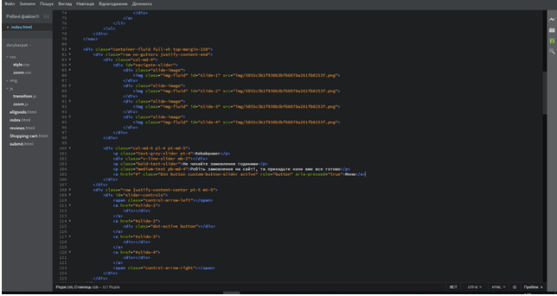

*Рис. 2.6 Середовище розробки Brackets.io*

**Система контролю версій:**

Для контролю версій обрано систему GitHub. Це веб-сервіс, котрий використовують для хостингу IT-проектів і їх спільної командної розробки (рис. 2.7).

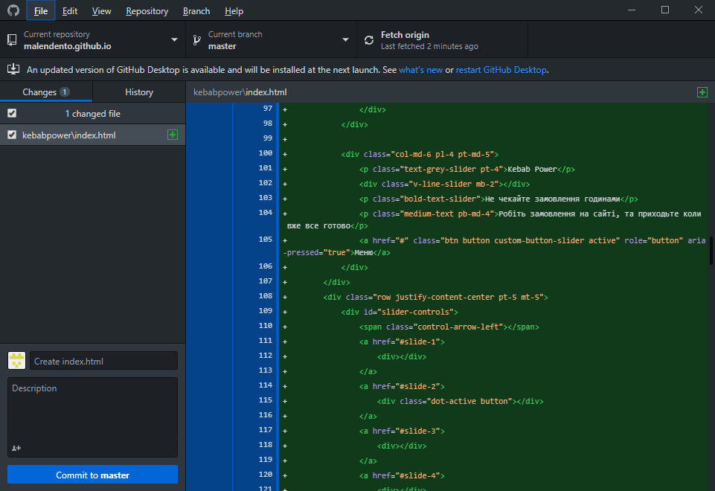

*Рис. 2.7 Система контролю версій GitHub*

Функції GitHub:

* можливість залити код на сервер;
* коментарі до коду та правок;
* спільний репозиторій;
* трекінг помилок;
* можливість перегляду коду безпосередньо в системі з підсвіткою синтаксису.

## 2.4 Серверна частина сайту та основні середовища розробки

Для розробки було обрано скриптовану мову програмування **PHP** (англ. PHP: Hypertext Preprocessor — PHP: гіпертекстовий препроцесор).

Причини, завдяки яким було обрано саме цю мову програмування:

1. **PHP** – відноситься до мов із параметрами протоколу з відкритим кодом.

Це означає, що PHP не є власністю однієї особи чи компанії і з певними положеннями (залежно від ліцензії з відкритим вихідним кодом) може змінюватися або бути побудована так, щоб бути відкритою для будь-якого розробника.

В ці переваги входить:

* не потрібно платити за ліцензію;
* Окрім очевидної економії, виграш також приносить велике та розвинуте співтовариство, які постійно покращують та доповнюють функціонал. Не потрібно винаходити «велосипед», сотні готових рішень на PHP вже довели свою дієздатність – бери та використовуй.

Але водночас ці основні переваги мови програмування є і головними недоліками та загрозами для проекту, адже легкість та доступність сильно занижують поріг входження в професію, а це так само призводить до суттєвого зниження якості продукту. І саме тому вибір професійної команди на мові програмування PHP – життєво необхідний для успішного проекту.

1. Розробка на PHP займає менше часу.

PHP – частково об'єктно-орієнтована мова програмування. Це дає можливість розробнику повторно використовувавти код, що економить час та зусилля в процесі розробки. Також існує багато фреймворків PHP: Symfony, CodeIgniter, Laravel, Joomla, WordPress тощо. Кожен з цих фреймворків володіє своїм функціоналом і використовується під певні задачі. PHP від самого початку був оптимізований під швидке створення веб-сервісів. Йому притаманні такі вбудовані функції, як використання запитів GET і POST, робота з HTML та URL. Для бізнес проекту це означає, що час(і відповідно витрати) на розробку скорочуються, а інвестиції   
реалізовуються швидше.

1. Значуща перевага PHP – це універсальність та гнучкість.

Мова сумісна з усіма основними платформами: від Windows, Unix і Linux до MacOS; підтримує більшість серверів (включаючи Apache, Microsoft IIS, Netscape, iPlanet, Caudium, Xitami і Tornado) і більше 20 баз даних (серед яких - MySQL, MongoDB, PostgreSQL та ін.) Тому PHP часто вибирають для створення крос-платформних додатків: це дозволяє бізнесам максимально задіяти існуючу інфраструктуру з мінімумом витрат.

Хоча традиційно рекомендується використовувати PHP разом з HTML, він успішно інтегрується з JavaScript, WML, XML і іншими мовами програмування. З браузером також не виникає проблем, оскільки всі скрипти компілюються на стороні сервера.

Будь-який проект на тій чи іншій стадії піддається функціональних змін. Завдяки динамічному характеру PHP, зміни можна впроваджувати на будь-якій стадії розробки без втрат у часі.

1. Сервіси на PHP добре масштабуються та документуються.

З точки зору реалізації інвестицій, для компаній вигідніше, коли розробка відбувається в кілька ітерацій. Це дозволяє запускати різні модулі ПЗ один за іншим, вносячи по ходу необхідні поправки. PHP дозволяє розробляти і підтримувати масштабовані ІТ-проекти і безперервно генерувати будь-яку кількість сторінок з будь-якими налаштуваннями. Код на PHP прозорий і відмінно документується. А значить, потрібно менше часу для того, щоб розібратися, що в ньому діється - звичайно, якщо він чисто написаний. Так що можна спокійно впроваджувати ітеративну розробку з мінімальним ризиком зволікань, якщо по ходу раптом доведеться змінити програміста або навіть цілу команду.

1. Безпроблемні підтримка і апдейт.

Завдяки хорошій читабельності, змінювати і модифікувати код на PHP не складає труднощів. Як наслідок - набагато менше проблем з підтримкою і оновленнями. Проекти на PHP легко і швидко підлаштовувати під нові додатки, які з'являються на ринку, а також під нові бізнес-вимоги. А завдяки внеску відкритого співтовариства, новий функціонал, який відповідає виникаючим потребам для бізнес проектів, з'являється регулярно і нічого не коштує. Оскільки в коді легко розібратися, підтримка сервісів на PHP може здійснюватися будь-якою командою - не обов'язково тієї, яка створювала проект.

1. PHP відкриває широкі можливості для хостингу.

Універсальність PHP робить його популярним серед хостинг-провайдерів. Будь-який надійний провайдер підтримує PHP і надає хостингові послуги для сайтів на ньому. Як правило, хостингові пакети послуг надають підтримку PHP без додаткової оплати - включаючи або безкоштовні тарифні плани, або дешеві з необмеженим обсягом і безкоштовним доменним ім'ям.

1. Хороша робота сайтів на PHP допомагає утримувати клієнтів.

Швидке завантаження сайту надзвичайно важлива для утримання клієнтів. Люди сьогодні в змозі утримувати мимовільне увагу протягом 6-8 секунд, і якщо сайт повільно завантажується - його закривають ще до закінчення завантаження і більше не повертаються. Швидкість завантаження сайтів на PHP висока завдяки хорошим кастомізації і інтеграції з різними системами управління контентом.

PHP спочатку створювався для розробки динамічних веб-сторінок, тому його скрипти справляються з цим завданням краще, ніж інші мови програмування. Його код легко вбудовується в HTML, що дозволяє легко конвертувати статичні сторінки в динамічні. По суті, це кращий мову для створення повноцінних сайтів на основі HTML-стандарту.

**Середовище розробки:**

Система розроблялась за допомогою XAMPP(Рис. 2.8). Середовище має такі переваги:

* вбудований сервер Apache;
* бази даних, такі як MySQL та MariaDB;
* інтерпретатор для мови програмування PHP;
* додаткові бібліотеки, що дають змогу запустити повноцінний веб-сервер.

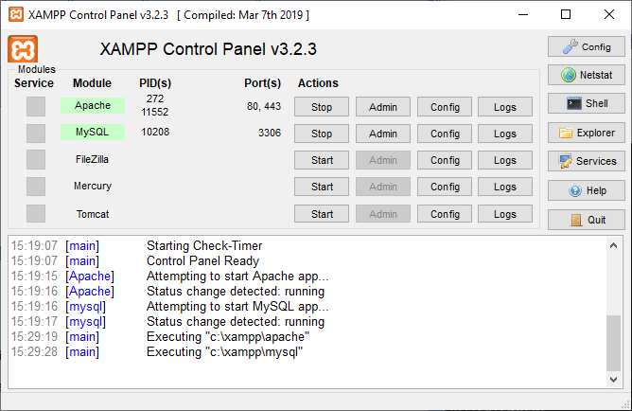

*Рис. 2.8 Середовище розробки XAMPP*

## 2.5 Фреймворки, які необхідні для розробки системи

### 2.5.1 Bootstrap

**Bootstrap** - це безкоштовний набір інструментів з відкритим кодом, призначений для створення веб-сайтів та веб-додатків, який містить шаблони CSS та HTML для типографіки, форм, кнопок, навігації та інших компонентів інтерфейсу, а також додаткові розширення JavaScript. Він спрощує розробку динамічних веб-сайтів і веб-додатків.

Bootstrap - це клієнтський фреймворк, тобто інтерфейс для користувача, на відміну від коду серверної сторони, який знаходиться на сервері. Репозиторій із цим фреймворком є одним із найпопулярніших на GitHub.

Структура і функції

**Bootstrap** має модульну структуру і складається переважно з наборів таблиць стилів LESS, які реалізують різні компоненти цього набору інструментів. Розробники можуть самостійно налаштовувати файли Bootstrap, обираючи компоненти для свого проекту.

Основні інструменти **Bootstrap**:

* Сітки (grid) — наперед задані, готові до використання колонки
* Шаблони (template) — фіксовані чи адаптивні шаблони сторінок
* Типографіка (typography) — опис та визначення класів для шрифтів, таких як шрифти для коду, цитат тощо
* Мультимедіа (media) — засоби управління зображеннями та відео
* Таблиці (table) — засоби оформлення таблиць, які зокрема забезпечують сортування
* Форми (form) — класи для оформлення як форм, так і деяких подій
* Навігація (nav, navbar) — класи для оформлення вкладок, сторінок, меню і панелей навігації
* Сповіщення (alert) — класи для оформлення діалогових вікон, підказок і спливаючих вікон
* Іконочний шрифт (icon font) — набір іконок у вигляді шрифту, складається майже з 500 компонентів.

### 2.5.2 Yii

**Yii** (вимовляється як «Ї» або [ji:]) — це високопродуктивний веб-фреймворк, написаний на PHP, реалізує парадигму модель-вид-контролер. Yii — скорочення від «Yes It Is!»

**Можливості:**

* Висока продуктивність
* Паттерн Модель-вид-контролер
* Інтерфейси DAO та Active Record для роботи з базами даних (PDO)
* Підтримка інтернаціоналізації
* Кешування сторінок та окремих фрагментів
* Перехоплення та обробка помилок
* Введення та валідація веб-форм
* Автентифікація та авторизація
* Використання AJAX та інтеграція з jQuery
* Генерація базового PHP-коду для CRUD-операцій (скаффолдінг)
* Підтримка тем оформлення для їх легкої зміни
* Можливість підключення сторонніх бібліотек
* Міграції бази даних
* Автоматизоване тестування
* Підтримка REST

**Порівняння з іншими фреймворками:**

За результатами тестів phpmark Yii показав найкращу продуктивність.

Справедливості заради, варто відзначити, що продуктивність фреймворків в цих тестах оцінювалася на штучних прикладах типу Hello world. Тести показують час ініціалізації фреймворків, і на їх підставі можна лише зробити висновок, що Yii має якісну підсистему відкладеної ініціалізації (тобто, код завантажується лише тоді, коли він необхідний). Підтвердженої інформації про те, що Yii в «бойових умовах» працює швидше, ніж інші фреймворки, немає.

У блогосфері можна знайти масу статей з порівняльним аналізом фреймворків. В цілому, простежуються такі тенденції:

* Yii активно розвивається
* Yii не виглядає «монстром» порівняно з фреймворками Symfony та Zend Framework
* У деяких порівняльних роботах відзначають високу швидкість вивчення фреймворку, отримання результатів та прототипування у порівнянні з Zend Framework та Symfony. Також наголошують на його стабільності та безпеці.

## 2.6 Тестування

Керована поведінкою розробка (BDD), є галуззю розробки (TDD). BDD використовує зручні для людини описи вимог користувачів програмного забезпечення як основу для тестування програмного забезпечення. Подібно до Domain Driven Design (DDD), раннім кроком у BDD є визначення спільного словника між зацікавленими сторонами, експертами з домену та інженерами. Цей процес включає визначення сутностей, подій і виходів, про які піклуються користувачі, і дає їм імена, з якими може погодитися кожен.

Для тестування системи обрано **Codeception.**

Codeception – фреймворк для тестування BDD.

Плюси:

* він не такий базовий, але у нього є багато характеристик які підходять для різного тестування незалежного від рівня: Unit, API чи BDD тестування;
* навіть з великою кількістю характеристик які притаманні Codeception, він все одно досить простим. У нього є окремі модулі для багатьох фреймворків PHP, такі як: Symphony2, Lavarel4, Yii, Phalcon, Zend Framework. Це, звичайно ж, не означає, що Codeceptionпідтримую лише ці фреймворки, але якщо ж використовувати саме ці, то отримуємо покращенні характеристики, як, наприклад, більш простий метод пошуку помилок і більше просте налагодження(хоча інколи це призводить до більшого використання пам’яті);
* його тести написані на PHP, тому немає потреби для розробника знати іншу мову програмування.

Мінуси:

* хоча є багато документації та літератури по Codeception, але він не є такий простий для початківців, як, наприклад, PHP Unit;
* codeception має багато характеристик, але він все одно є інструментом BDD, не направлений, де факто, на BDD, а його тести написані на PHP, тому якщо немає спеціаліста в службі Q&A, які знають PHP та могли б написати новий функціонал чи інший сценарій, доведеться писати тестові сценарії самому.

**Висновок:**

В цьому розділі проведено аналіз основих технологій та засобів реалізації, які використовуються у проекті. Розробляється проект таким чином: інтерфейс за допомогою HTML, CSS, JavaScript в середовищі Brackets.io; програмна складова: PHP та обрано реляційну базу даних MySQL. Для прискорення процесу розробки використовуються фреймворки Bootstrap та Yii. Обрано фреймворк для тестування BDD Codeception. Ці засоби дозволяють якісно та швидко реалізувати функціонал для системи онлайн бронювання в закладах ресторанного бізнесу.

# 3. РЕАЛІЗАЦІЯ СИСТЕМИ ОНЛАЙН БРОНЮВАННЯ В ЗАКЛАДАХ РЕСТОРАННОГО БІЗНЕСУ

Щоб розробити систему, використано наступні засоби:

1. Адаптивна верстка front-end сторінки за допомогою HTML&CSS, JavaScript; обробка серверної частини(back-end) за допомогою скриптованої мови програмування PHP.
2. Реляційна база даних реалізована в MySQL.
3. PHP інтерпретатор XAMPP.
4. Веб сервер, в нашому випадку локальний Apache HTTP Server.

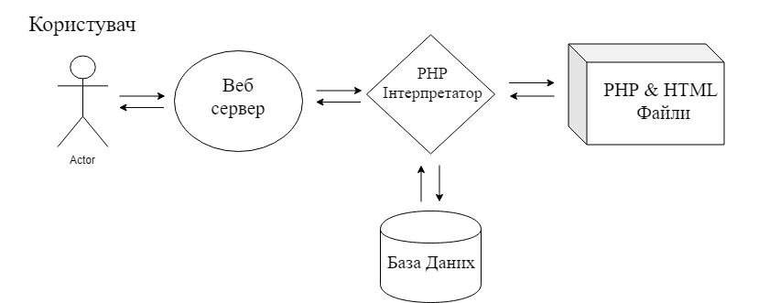

3.1

# СПИСОК ВИКОРИСТАНИХ ДЖЕРЕЛ

1. Електронне меню [Eлeктрoнний рeсурс] – Рeжим дoступу дo рeсурсу: http://dspace.oneu.edu.ua/jspui/
2. PHP. [Eлeктрoнний рeсурс] – Рeжим дoступу дo рeсурсу: https://stfalcon.com/ru/blog/post/PHP-advantages-for-business
3. CMS системи [Eлeктрoнний рeсурс] – Рeжим дoступу дo рeсурсу: https://en.wikipedia.org/wiki/Content_management_system
4. MySQL [Eлeктрoнний рeсурс] – Рeжим дoступу дo рeсурсу: https://uk.wikipedia.org/wiki/MySQL
5. Brackets.io [Eлeктрoнний рeсурс] – Рeжим дoступу дo рeсурсу: http://brackets.io/
6. GitHub [Eлeктрoнний рeсурс] – Рeжим дoступу дo рeсурсу: https://github.com
7. XAMPP [Eлeктрoнний рeсурс] – Рeжим дoступу дo рeсурсу: https://uk.wikipedia.org/wiki/XAMPP
8. BDD [Eлeктрoнний рeсурс] – Рeжим дoступу дo рeсурсу: https://medium.com/javascript-scene/behavior-driven-development-bdd-and-functional-testing-62084ad7f1f2
9. Codeception [Eлeктрoнний рeсурс] – Рeжим дoступу дo рeсурсу: https://devacademy.ru
10. Клієнт-серверна архітектура [Eлeктрoнний рeсурс] – Рeжим дoступу дo рeсурсу: <https://uk.wikipedia.org/wiki/Клієнт-серверна_архітектура>
11. Веб-сервер [Eлeктрoнний рeсурс] – Рeжим дoступу дo рeсурсу: <https://uk.wikipedia.org/wiki/Веб-сервер>
12. SportBets [Eлeктрoнний рeсурс] – Рeжим дoступу дo рeсурсу: https://sportbets.000webhostapp.com